**Αθήνα:** 13.07.2020

**ΑΝΑΚΟΙΝΩΣΗ**

**Τα Νέα της ΕΣΑμεΑ επεισόδιο 25: στις κατασκηνώσεις των παιδιών με αναπηρία!**

Κατασκηνώσεις παιδιών με αναπηρία, παραλίες Ρεθύμνου: άκρως δροσερό το επεισόδιο των "Νέων της ΕΣΑμεΑ" που προβλήθηκε στις 11/7 στο κανάλι της Βουλής!

Μπορείτε να το παρακολουθήσετε στον παρακάτω σύνδεσμο

<https://youtu.be/Y9YDQNqdn3U>

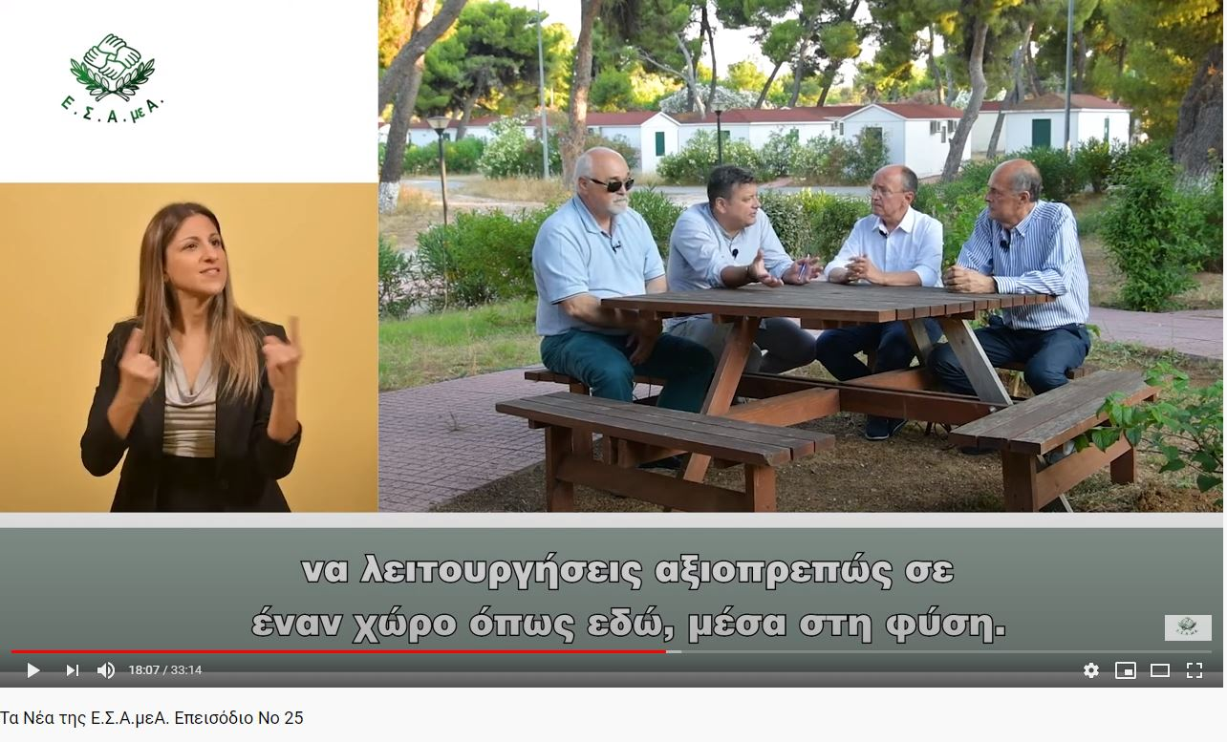

Τώρα μπορείτε να ενημερωθείτε για όλες τις εξελίξεις στο χώρο της Αναπηρίας στην ιστοσελίδα της Ε.Σ.Α.μεΑ.: [www.esaea.gr](http://www.esaea.gr/) ή [www.esamea.gr](http://www.esamea.gr/).

|  |  |
| --- | --- |
| Λογότυπο προσβάσιμου εγγράφου MS Word (*.docx) | **Προσβάσιμο αρχείο Microsoft Word (*.docx)**  Το παρόν αρχείο ελέγχθηκε με το εργαλείο ***Microsoft Accessibility Checker*** και δε βρέθηκαν θέματα προσβασιμότητας. Τα άτομα με αναπηρία δε θα αντιμετωπίζουν δυσκολίες στην ανάγνωσή του. |